Федеральное государственное автономное образовательное учреждение высшего образования
«Национальный исследовательский университет ИТМО»

Информационная безопасность

Работа 2: Анализ и устранение уязвимости на примере реального CVE с использованием Vulhub

Выполнил:
Баянов Равиль Динарович
Группа:
P3434

г. Санкт-Петербург
2025
Содержание
Выбранная уязвимость 3
Последовательность действий 4
Анализ root cause 5
Описание примененного исправления 6
Доказательство устранения уязвимости 7
Вывод 8

Выбранная уязвимость

CVE-2021-43798 - Path Traversal в Grafana 8.x
Уязвимость представляла собой классическую атаку типа Path Traversal в модуле обработки плагинов Grafana. Механизм обслуживания статических файлов плагинов не выполнял должной проверки входных данных, что позволяло злоумышленникам выходить за пределы предназначенных директорий с помощью последовательности ../.

Последовательность действий

Для воспроизведения уязвимости следует сначала запустить уязвимую среду через Docker:
cd grafana-cve-2021-43798
docker compose up -d

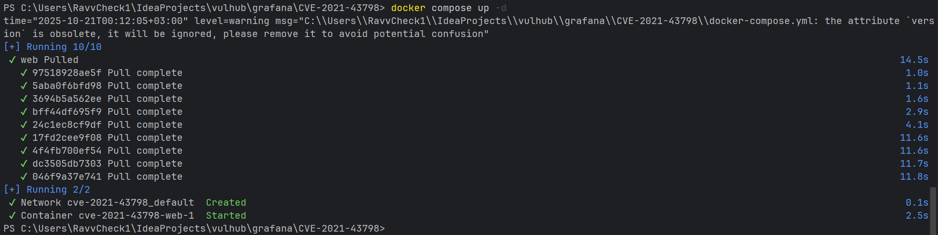
Затем проверим доступность Grafana на локальной машине:
http://localhost:3000

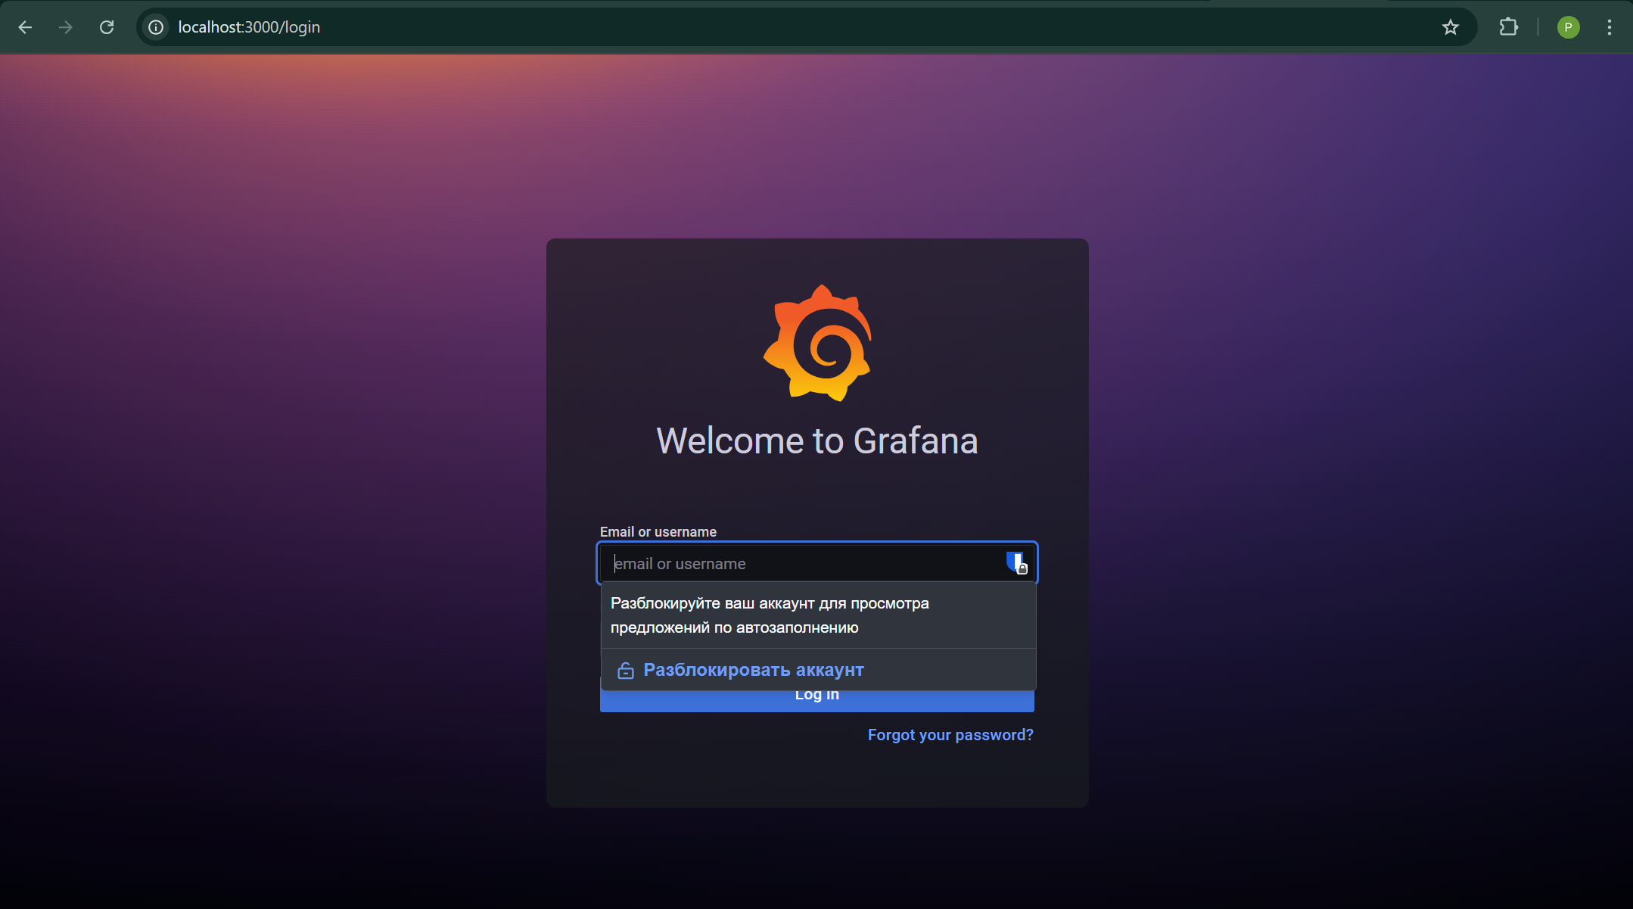
Теперь выполним запрос из описания в Readme.md уязвимости:

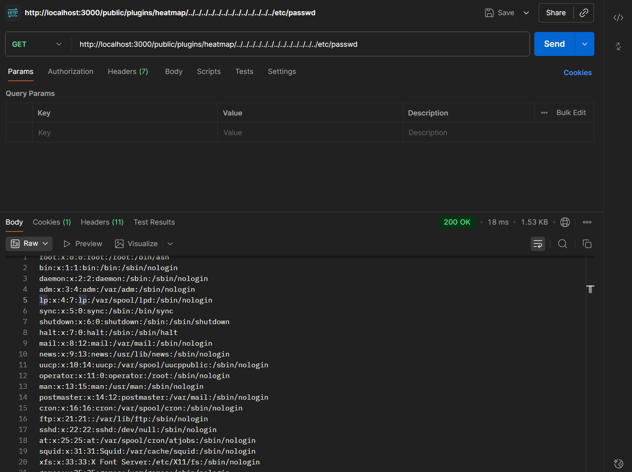
Заметим, что мы получили доступ к локальному файлу приложения passwd, в котором хранится информация обо всех системных пользователях.

Анализ root cause

Проблема данной уязвимости заключалась в том, что приложение было реализовано так, что никак не валидировался filePath, с помощью которого можно было проникнуть в закрытые директории и просмотреть секретные системные файлы приложения. Нужно было проверять остается ли пользователь в пределах разрешенной директории плагина.

Описание примененного исправления

Разработчики быстро среагировали на данную уязвимость и в новой версии исправили эту ошибку
Исправили эту ошибку тем, что в код добавили проверку на то, что новый путь начинается с корневой директории плагина, а также теперь перед выполнением запроса очищаются последовательности из дублированных точек.
func (hs *HTTPServer) ServePluginAsset(w http.ResponseWriter, r *http.Request) {
// ... получение pluginID и filePath ...

// ДОБАВЛЕНА ПРОВЕРКА БЕЗОПАСНОСТИ
cleanedPath := filepath.Clean(filepath.Join(plugin.PluginDir, "assets", filePath))
if !strings.HasPrefix(cleanedPath, filepath.Clean(plugin.PluginDir)) {
http.NotFound(w, r)
return
}
}

Доказательство устранения уязвимости

Поднимем версию приложения до той, в которой уязвимость была устранена, например 8.3.1:
version: '2'
services:
web:
image: grafana/grafana:8.3.1
ports:
- "3000:3000"
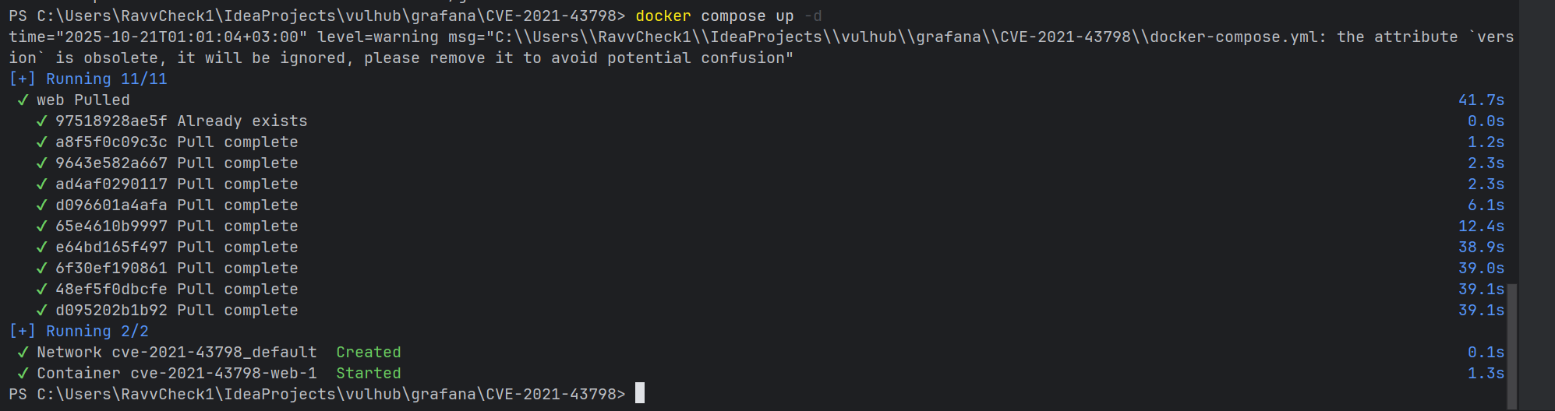
Теперь выполним тот же запрос, который выполняли в среде с уязвимостью и заметим, что мы больше не можем получить доступ к системным файлам – мы получаем ошибку 404:
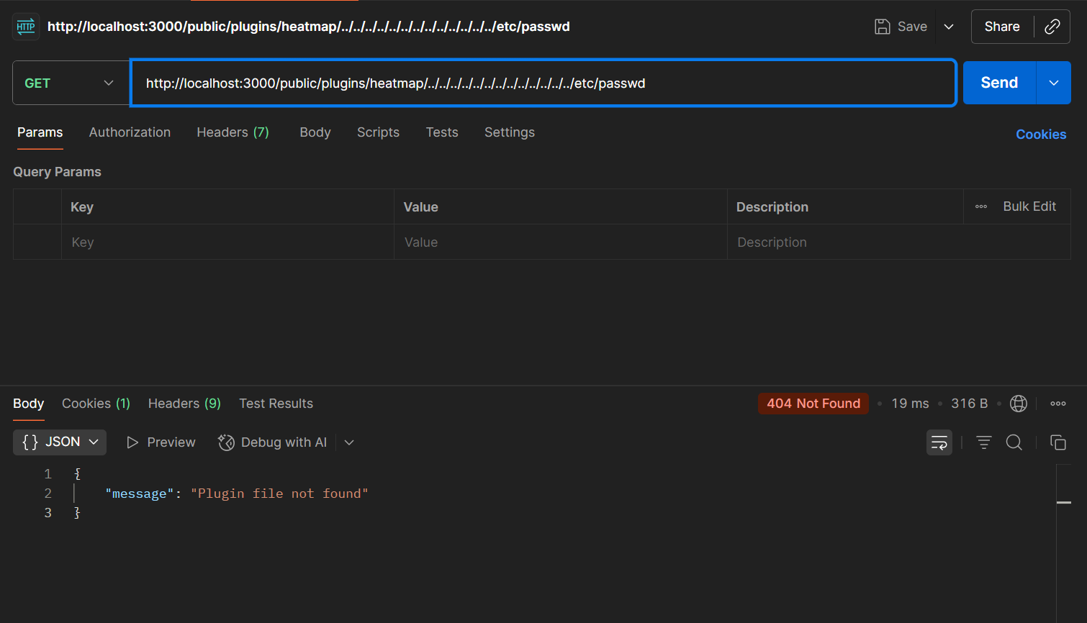

Вывод

Выполнив, данную лабораторную работу я закрепил для себя знание о такой уязвимости как, Path Traversal. Теперь я буду иметь ввиду то, что если неправильно валидировать путь к директориям, который вводит пользователь, злоумышленник может получить доступ к системным данным и использовать их в свои целях.

